不滿意及建議事項之改善方案
分類 | 不滿意及建議事項 | 反映人次 | 改善方案
二手輔具 | 希望增加二手輔具領用項目及排隊資訊 | 5 | 二手輔具為民眾捐贈的資源，目前具備多項生活或醫療輔具，像是電動床、輪椅、便盆椅、抽痰機、噴霧器、氧氣製造機等，但因應需求人數眾多，根據需求強度做為排隊依據排隊順序為:  (1)保固內故障  (2)鑑定轉銜期/安寧  (3)老人/身障但經濟弱勢  (4)臨時需求  (5)因額度已滿/住機構不補助者  (6)老人/身障一般戶者  (參照 3104 輔具服務標準作業流程)  各項二手輔具概估排隊等候天數公告於輔具中心網頁首頁之訊息公告專區,每個月皆會定時更新,建議排隊前可先行查詢了解(如下圖)!

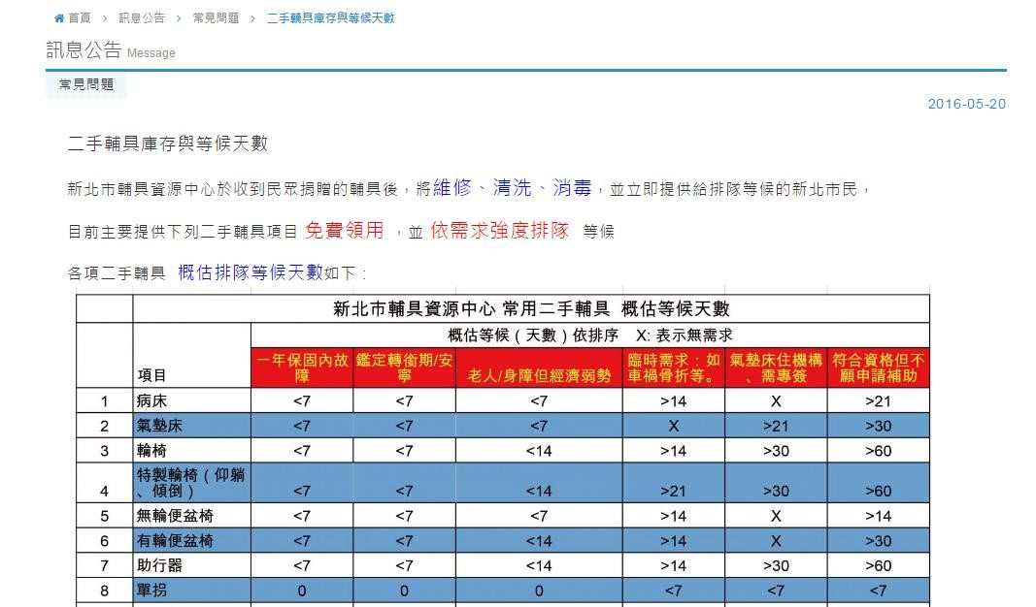
分類 | 不滿意及建議事項 | 反映人次 | 改善方案
主動諮詢 | 希望輔具中心能夠主動致電關心輔具後續使用狀況、家屬需求、是否需要輔具維修等相關資訊 | 5 | - 申請或重新鑑定身心障礙手冊時,經快篩有輔具需求者,輔具中心皆有專員主動致電提供諮詢(參照 輔具中心自辦創新性或高效益之服務)。  - 針對到宅、定點等無法現場試用輔具之個案,以及較複雜的親自中心個案,如有需求,治療師皆安排到宅、定點、親自中心檢核，以提供該項輔具的教學與適配(參照 3110.輔具使用情形之追蹤輔導)。  - 如有輔具維修之需求,請先來電中心諮詢,經中心判斷為免費簡易至中級維修,由輔具中心協助之, 若為較複雜之重級維修,則協助聯絡廠商處理(參照 3104.輔具服務標準作業流程)。
行政流程 | 送件請款資料如有缺漏，希望立馬通知，並提供中午受理的窗口 | 3 | - 輔具中心收到民眾請款檢附之相關資料後，於 4 日內完成初審，如有缺漏將致電通知，如去電 3 次未接，則將文件及說明寄還至民眾(參照 3104. 輔具服務標準作業流程)；對缺漏件有任何疑義，皆可來電諮詢承辦人。  - 為因應民眾利用午休時間(12:00-13:00)進行諮詢、送件請款、領用二手輔具等需求日增,自 104/9/4 起,輔具中心於午休時間安排 1 名專員值班,協助親自中心之現場民眾及電話諮詢(參照  2104.定期召開工作會議)。

分類 | 不滿意及建議事項 | 反映人次 | 改善方案
宣導 | 透 過 其 他 單 位 (如市府、朋友等)轉介才知道輔具中心，希望能多推廣此項資源 | 6 | - 新北市輔具資源中心設有網頁,欲查詢輔具相關資訊的民眾可經由 Google 搜尋，或透過其他友站連結,網頁內有輔具中心所提供服務介紹，以及輔具使用衛教、相關表單下載等資訊 (見下圖，參照 1105.對輔具補助與服務之宣導)。  - 輔具中心於 103,104 年分別辦理 150 及 151 場教育訓練及宣導活動,針對直接服務民眾之照顧服務員、照管專員、公所承辦人、在醫療院所或仍在學的護理師、治療師、醫師，甚至輔具銷售人員，進行輔具補助申請宣導、輔具需求快速篩檢以及相關使用衛教(參照 1105.對輔具補助與服務之宣導)。

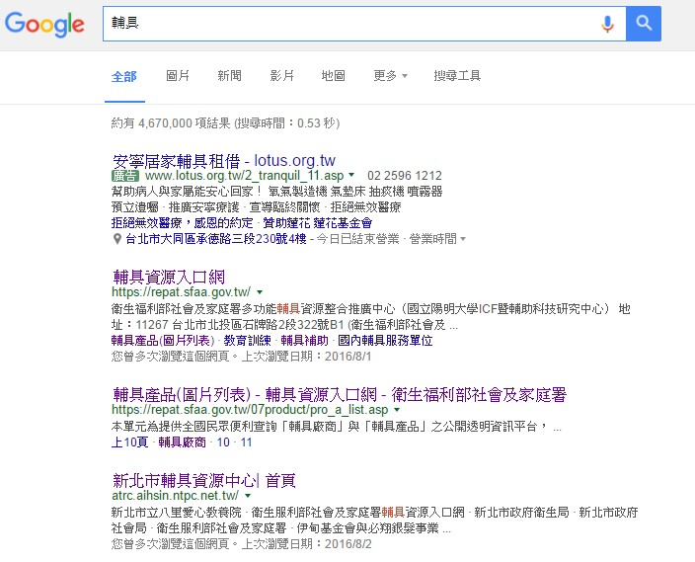
於
Google
搜尋輸入
「輔具」，新北市輔具資
源中心的網頁為
搜尋排
行榜上
第
3
筆資料

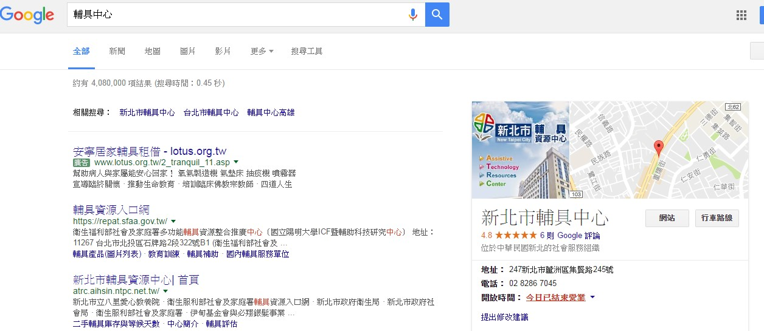

於
Google
搜尋輸入「輔具
中心
」，新北市輔具資源中心
的網頁為
搜尋排行榜上
第
2
筆資料
，並可觀看大家的
Google
評論與聯絡資訊

分類 | 不滿意及建議事項 | 反映人次 | 改善方案
場地/ 地點 | 輔具中心地點較遠，空間不足 | 11 | - 目前於新店大豐社福中心及雙溪衛生所設有輔具中心分站，提供新店區以及平溪、雙溪、瑞芳、貢寮區，免費領用的二手輔具資源，以便此區域之民眾就近取得合適的輔具(參照 4101.服務普及性及可近性)。  - 如為長期臥床之個案，或同一地點有 2 位以上有需求的民眾，輔具中心皆可安排到宅、定點評估，到府協助評估事宜(參照 4101.服務普及性及可近性)。  - 建議可於至中心評估前一週，預約復康巴士做為往訪輔具中心之交通方式，目前有兩個營運中心，其預約電話分別為:  第一營運中心:(02)2257-3688 第 2 營運中心:(02)8285-3200 詳細規則辦法請見附錄  - 輔具中心為因應目前空間不足，曾分別於 2015 年、2016 年提出板橋、三重等公益空間、以及設立土城分站之申請，希望可舒緩此狀況。
場地/ 地點 | 停車問題 | 2 | 輔具中心所屬的新北市蘆洲重陽市場暨社教機構大樓附設有地下停車場，前半小時洽公免費，超過半小時者，以每小時 20 元計費。  具備身心障礙者專用停車位識別證者，可備齊以下四樣證件正本於 B1 管理室辦理免費停車，管理員值班時間為 8:00am-20:00pm，如遇非管理員值班之時間，可撥打 24 小時服務專線洽詢。  1.身心障礙者專用停車位識別證  2.身心障礙證明  3.行車執照  4.駕駛執照  詳細規則辦法請見附錄 2
分類 | 不滿意及建議事項 | 反映人次 | 改善方案
評估 | 輔具中心治療師的建議與醫師或學校治療師不同 | 2 | 輔具中心治療師建議的輔具型式，如與醫療院所或學校系統的專業人員有所不同，會主動與相關專業人員諮詢溝通，如因醫生門診時間無法配合，則請醫師開立診斷證明或輔具適配建議等；若是採行雙軌評估之項目，也可直接由醫療院所的醫生與治療  師開立，輔具中心再協助申請核定之公文。
評估 | 希望可以接受現場評估 | 2 | 輔具中心於 103-104 年已增聘治療師提供服務，然而為提供良好品質的輔具評估，使親自中心者有完整的輔具規劃與試用教學，並避免現場長時間之等候，故目前中心皆採用預約制，以確保每位民眾之權益。
評估 | 安排評估和評估過程比較久 | 5 | - 輔具中心於 103-104 年已增聘治療師提供服務，等候評估時效超過 7 個工作天的人次比例由 103 年 17%降至 104 年 14%，並透過加開晚上評估時間以及主動提供到宅資訊，以降低等候時  效；然而人力及空間場地不足之狀況仍待努力。  - 輔具中心為提供周全性評估，希望透過一次性的評估，個案即可獲得食、衣、住、行、求學求職等合適的輔具，因此會先了解個案於日常生活各方面的需求，並由督導覆核評估之結果，以確保民眾的權益(參照 3103.輔具評估結果的內部督導機制)。預約評估時即請個案預留 1.5-2 小時之時間，民眾如有時間上的限制(如:需回診、預  約復康巴士的時間等)，可事先告知評估治療師。

分類 | 不滿意及建議事項 | 反映人次 | 改善方案
評估 | 視障輔具的型式不足，另希望增加智慧型語音手機 | 3 | - 於 103 年 12 月購置各色濾光眼鏡、放大鏡評估組、望遠鏡評估組，以及近距離視力表、放大尺、博朗聽書機等視障類輔具，以利評估建議使用  (參照 3101.輔具展示項目之完整性及可用性)。  - 並於 103 年 9 月 18 日會議決議(參照 2104.定期召開工作會議)，可透過轉介愛盲低視能中心，提供視障輔具借用，以確定輔具符合視障個案於工作場所與居家環境使用。  - 目前智慧型手機使用廣泛，且 iphone 內建有 voiceover 語音報讀功能，而 HTC、Samsung 等常見之智慧型手機可藉由下載 app 而有語音手機功能，因此治療師多使用本身或與同仁商借展示。
補助流程 | 購買輔具須先行支付，低收入戶難以支付 | 1 | - 低收入戶可轉介中華科技輔具基金會，經基金會提供居家訪視後協助代墊補助款項。  - 且於103年6月起已全面開放低收入戶與廠商在輔具中心確認下，簽結同意廠商代墊同意書，其補助之款項將直接入帳輔具廠商(參照3105社工人員之服務效能)。
補助流程 | 補助流程繁複 | 1 | 輔具中心可提供輔具資源諮詢，協助安排評估、申請核定公文，輔具購置完畢，也可透過輔具中心送  件請款，建議如有輔具需求，先來電中心洽詢。

分類 | 不滿意及建議事項 | 反映人次 | 改善方案
補助流程 | 補助款等候時間長 | 8 | 民眾於文件備齊後經由輔具中心請款，輔具中心應於 4 日以內完成初審，而社會局複審日數則應於 12 日之內，並於複審後 14 日之內完成撥款；因此，文件備齊後提出請款申請者，應於 5 週內可取得補助款項，然而補正天數不涵蓋於內(參照 3104 輔具服務標準作業流程)。  補助時程若超過，將提請相關負責單位協助。
補助流程 | 國外購置的輔具以 及 復 健 器 材 (像是:信望愛)無法補助 | 2 | - 目前身心障礙者輔具補助僅限於生活輔具與醫療輔具，尚未提供復健相關器材的補助。  - 而申請輔具補助時，需檢附經中央主管機關醫療器材查驗合格之登記字號(參照附件 )，目前尚未開放其他國際查驗合格之登記字號(如 ISO 等)。  - 建議可反映於衛生福利部社會及家庭署多功能輔具資源整合推廣中心。
補助流程 | 建議支架類輔具可補助部分零件維修，年限已達即更換全新支架較浪費；且每次皆需重新評估 | 2 | - 建議可反映於衛生福利部社會及家庭署多功能輔具資源整合推廣中心。  - 經由輔具中心評估之個案，除提供該項輔具報告書的開立外，亦提供周全性的評估，以期能讓合適的輔具一次到位。
補助流程 | 建議補助款可透過郵局以外的系統入帳 | 1 | 若不具備郵局存簿、且為長期臥床者，經由醫生開立臥床診斷證明書，或身心障礙鑑定為失智症重度之個案，可填寫更改郵局存簿切結書，將補助款匯至本人的其他帳戶。  如有其他補助款匯款之問題，將提請相關負責單位協助。

分類 | 不滿意及建議事項 | 反映人次 | 改善方案
補助流程 | 法定補助金額不足，與廠商售價價差大 | 3 | 建議可反映於衛生福利部社會及家庭署多功能輔具資源整合推廣中心。
補助流程 | 對於經濟狀況的認定有疑義，認為審核時應審查負債 | 1 | 請與戶籍所在地的區公所諮詢。
電話 | 電話時常滿線 | 4 | - 於 104 年 1 月開始執行總機制度,由 2 名承辦人輪流擔任總機,指派現場工作人員負責電話諮詢, 如遇現場工作人員皆在忙線中,則協助留言、並請相關承辦人再行回電。  - 輔具中心目前每天平均有 17-20 小時的通話量，提供 5 線電話線路諮詢(參照 2106.服務資料應用資訊化管理情形)，10:00-12:00pm 及 14:00-16:00pm 為電話尖峰時段，建議可於離峰時段來電避免久候。
增加人力 | 希望能增加人力以減少評估等候的時間，並利於調整預約的時間 | 3 | 輔具中心於 103-104 年已增聘兼職治療師提供服務(換算為專職輔具評估人員由 103 年 14.8 人增加為 15.3 人)，但受限於人力、空間、經費預算，目前將在有限的資源中，盡量提供民眾高品質的服務 (參照 1109.輔具中心人員任用符合身心障礙者個人照顧服務辦法所訂法規標準之情形)。
其他 | 評估與接案人員不同，需重述病情 | 1 | 經由現場或電話諮詢之民眾，承辦人員皆會建檔於「新北市政府社會福利管理系統」中的「輔具電話諮詢」，以便日後其他承辦人員查詢、隨時掌握民眾案件之處理進度(參照 輔具中心自辦創新性或高效益之服務)。將會加強宣導，提供完整的諮詢紀錄，並同時呈現於「輔具評估管理系統」，以便評估人員即時瞭解病況。

3. 民眾之建議鼓勵
採獎勵制，保持熱情，可以保持競爭力
覺得丁鏡鳴治療師的服務非常好，熱心而且預約後很快就聯絡
服務很好，大家加油!
治療師態度親切
態度佳
態度好
服務態度很好
態度很好
希望申請的流程不要拖那麼長。但是非常感謝輔具中心熱心地提供服務，讓個案家屬感到十分溫暖
這項服務很棒，繼續努力
很有用，因為很多人對輔具這塊不是很了解
之前我爸爸有插鼻胃管，在都不清楚的狀況下接受顧老師和新北市政府的協助，真的蠻謝謝顧老師的幫忙。
十分感謝蘇老師的專業評估與親切的態度，對於家屬的幫助良多。
很感謝中心給予的協助，幫很多忙！
很好！
很滿意，滿分
都很好，但希望可以提醒請款
謝謝你們
服務品質很好，有問題問態度也很親切。
謝謝你，辛苦了
非常感謝你們的協助
老師能夠提供適合的處理
還不錯
繼續保持
希望可以幫助更多的人
這樣就很好啦
服務態度好，對生活有很大改善。
二手輔具服務方便，很感謝!
非常感謝輔具中心的協助
覺得評估人員的態度很好
在中心服務的老師基本上都具備復健的專業背景，且服務認真熱誠，但工作量大、且輔具維護都是一些機件上的細節，花太多時間，如鎖緊螺絲等機械性的工作，這些工作可以交給懂得機械操作的人員，如有機械背景的替代役即可，而復健專業人員可以有更多時間，處理更需要她們專業的工作，如此人力才能充分運用!
辛苦大家了~~~~.有你們的幫忙真好.加油!!.

